Домашнее задание #2:

1. Используя команду cat, создать два файла с данными, а затем объединить их. Просмотреть содержимое созданного файла. Переименовать файл, дав ему новое имя.

Создаем в домашней директории директорию с именем task1:

mkdir task1



Переходим в task1:

cd task1



Создаем файл file1:

cat > file1

заполняем текстом:

text in file one

Создаем файл file2:

cat > file2

заполняем текстом:

text in file two



Объединяем file1 и file2:

cat file1 file2 > resfile



Проверяем что получилось:

ls –al

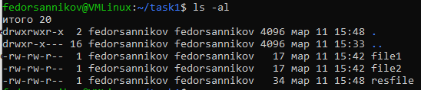

или

ls



Отображаем содержимое файлов:

cat file1

cat file2

cat resfile

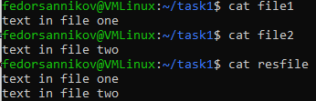

или

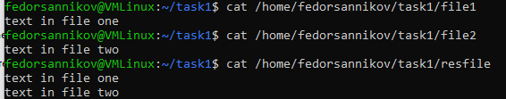

Переименовываем файл resfile в resFileRename:

mv resfile resFileRename



или

mv /home/fedorsannikov/task1/resFileRename /home/fedorsannikov/task1/resFileRenameProba

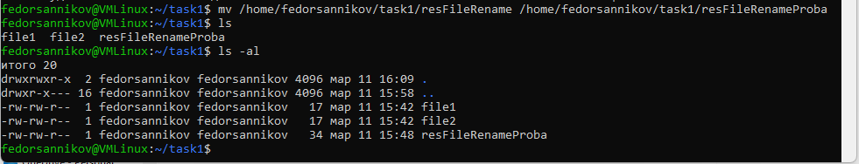

2. Создать несколько файлов. Создать директорию, переместить файлы туда. Удалить все созданные в этом и предыдущем задании директории и файлы.

Создаем файл №1 и файл №2 в домашней директории:

Файл 1:

cat > fileOneForTask2



cat fileOneForTask2



Файл 2:

touch > fileTwoForTask2



Заполняем файл 2:

echo "Create file two for task 2" >> fileTwoForTask2



cat fileTwoForTask2



Создаем директорию:

mkdir task2



или

mkdir /home/fedorsannikov/task2



Перемещаем файлы:

mv /home/fedorsannikov/fileOneForTask2 /home/fedorsannikov/task2



mv /home/fedorsannikov/fileTwoForTask2 /home/fedorsannikov/task2



Проверяем, переместились файлы или нет:

ll /home/fedorsannikov/task2

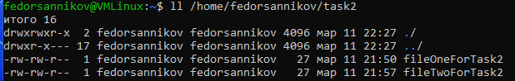

Удаляем task1 и task2 вместе с их содержимым:

rm -ir /home/fedorsannikov/task1

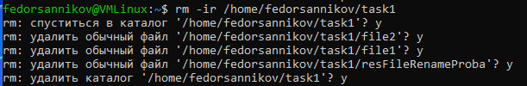

rm -ir /home/fedorsannikov/task2

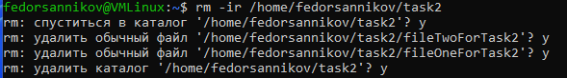

3. Создать файл file1 и наполнить его произвольным содержимым. Скопировать его в  
file2. Создать символическую ссылку file3 на file1. Создать жесткую ссылку file4 на  
file1. Посмотреть, какие айноды у файлов. Удалить file1. Что стало с остальными  
созданными файлами? Попробовать вывести их на экран.

Создаю файл 1 в домашней директории и наполняю произвольным содержимым:

cat > file1

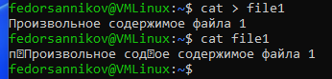

Копируем файл 1 в файл 2:

cat file1 > file2



Создаем символическую ссылку file3 на file1:

ln -s /home/fedorsannikov/file1 /home/fedorsannikov/file3



Создаем жесткую ссылку file4 на file1:

ln /home/fedorsannikov/file1 /home/fedorsannikov/file4





Смотрим какие айноды у созданных файлов и ссылок:

ls –i



или

ls –il

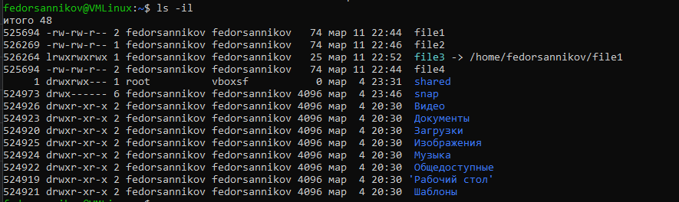

Удаляем file1:

rm -ir /home/fedorsannikov/file1



Проверяем, что стало с остальными созданными файлами и пробуем вывести их на экран:

ls –i

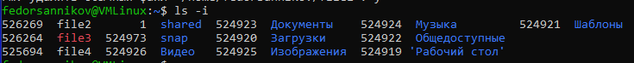

cat file2



cat file3



Символическая ссылка не работает, так как она ссылалась на жесткую ссылку file1.

cat file4



“Следствием механизма жестких ссылок Linux является то, что удаление жесткой ссылки на файл не приводит к удалению самого файла из системы при наличии у этого файла других жестких ссылок (имен файла). И это понятно, так как все жесткие ссылки равны между собой, независимо от времени создания, местонахождения в структуре каталогов.” цитата из <https://younglinux.info/bash/linktheory>.

Так как у нас осталась жесткая ссылка file4 файл удален не был и теперь он имеет имя file4 !

Подтверждаем это:

ls –al:



4. Дать созданным файлам другие, произвольные имена. Создать новую символическую ссылку. Переместить ссылки в другую директорию.

Удаляю бесполезную символьную ссылку file3 (все равно она не работает):

rm -ir /home/fedorsannikov/file3



Даю файлам file2 и file4 произвольные имена:

mv file2 file2RandomName



mv /home/fedorsannikov/file4 /home/fedorsannikov/file4RandomName



ls –al



Создаю символические ссылки на оба файла:

ln -s /home/fedorsannikov/file2RandomName linkFile2RN

ln -s /home/fedorsannikov/file4RandomName linkFile4RN



Смотрим что получилось:

ls -al



Создаем директорию для перемещения туда ссылок:

mkdir /home/fedorsannikov/task4



Перемещаем ссылки в task4:

mv /home/fedorsannikov/linkFile2RN /home/fedorsannikov/task4



mv /home/fedorsannikov/linkFile4RN /home/fedorsannikov/task4



Проверяем содержимое task4:

ls -al /home/fedorsannikov/task4

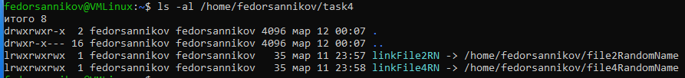

Проверяем, что перемещенные в директорию task4 ссылки работают:

cat /home/fedorsannikov/task4/linkFile2RN

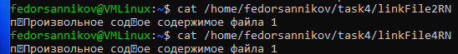

cat /home/fedorsannikov/task4/linkFile4RN



Удаляем весь оставшийся учебный мусор:

rm -ir /home/fedorsannikov/task4

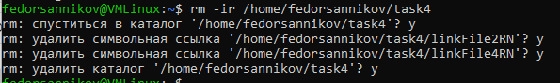

и

rm -ir /home/fedorsannikov/file2RandomName



и

rm -ir /home/fedorsannikov/file4RandomName



Проверяем, что все удалили:

ls –al



